Actividad Construcción y documentación de una API con Express

Presentado a: Instructora Alexandra Muñoz
Por Aprendiz: Nicolas Ruiz Colorado
Ficha: 3312932
Competencia:

Tecnólogo en Análisis y Desarrollo de Software
Servicio Nacional de Aprendizaje SENA
Centro de Teleinformática y Producción Industrial
Regional Cauca

Popayán, día 20 de octubre del año 2026

Tabla de Contenido

Actividad Construcción y documentación de una API con express 4
1. Creación del proyecto 4
1.1. Creación de la carpeta del proyecto 4
1.2. Creación del proyecto con npm init -y 4
1.3. Instalación del npm express 5
1.4. Instalar el nodemon 5
2. Configuración de ejecución del servidor en modo normal y en modo desarrollador con Nodemon. 6
2.1. Ejecución en modo normal 6
2.2. Ejecución en modo nodemon 6
3. Crear una ruta get/inicio que devuelva un mensaje de bienvenida en formato JSON 6
4. Crear una ruta get/información que devuelva información general del servicio en formato JSON 7
5. Crear una ruta post/solicitudes que reciba nombre, apellido y correo electrónico en el cuerpo de la petición 7
6. Validar que los tres campos sean enviados y que el correo tenga un formato razonable. Si los datos no cumplen la API debe responder de forma clara 7
7. Cuando los datos sean válidos, responder que la solicitud fue recibida. No es obligatorio guardar datos en una base de datos. 8
8. Incorporar al menos un middleware propio que registre en la consola el método HTTP y la ruta solicitada 8
9. Aplicar el middleware de análisis de JSON que ofrece Express, y justificar por qué debe registrarse antes de las rutas que leen req.body 8
10. Configurar respuestas para rutas inexistentes y para solicitudes con datos inválidos 9
11. Investigación obligatoria 9
11.1. ¿Qué es un middleware en Express y en que momento del ciclo de una petición se ejecuta? 9

Actividad Construcción y documentación de una API con express

Creación del proyecto

Creación de la carpeta del proyecto

Creación del proyecto con npm init -y
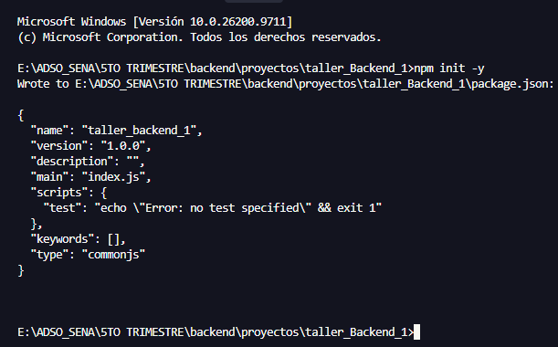

Instalación del npm express
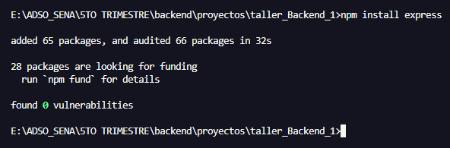

Instalar el nodemon
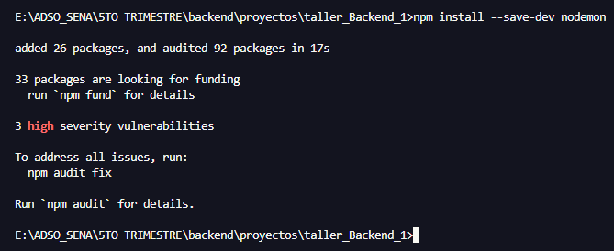

Configuración de ejecución del servidor en modo normal y en modo desarrollador con Nodemon.

Ejecución en modo normal
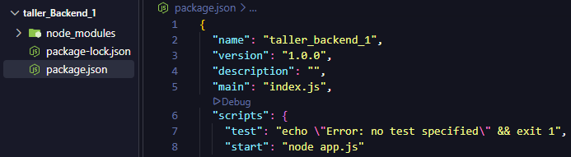

Ejecución en modo nodemon
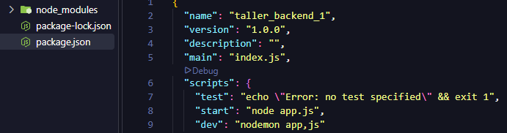

Crear una ruta get/inicio que devuelva un mensaje de bienvenida en formato JSON
app.get('/inicio',(req,res)=>{
res.json({mensaje:"Bienvenido a mi app"})
})

Crear una ruta get/información que devuelva información general del servicio en formato JSON
app.get('/informacion',(req,res)=>{
res.json({
nombre:"App prueba",
version:"1.0.0",
descripcion:"En esta app podremos encontrar informacion general y recibir solicitudes"
})
})

Crear una ruta post/solicitudes que reciba nombre, apellido y correo electrónico en el cuerpo de la petición
app.post('/solicitudes',(req,res)=>{
const{nombre,apellido,correo}= req.body
})

Validar que los tres campos sean enviados y que el correo tenga un formato razonable. Si los datos no cumplen la API debe responder de forma clara
const campos ={nombre,apellido,correo}
const faltantes= Object.keys(campos).filter(c=>!campos[c])
if(faltantes.length>0){
return res.status(400).json({
error:"Faltan campos obligatorios",
campos:faltantes
})
}
const regexCorreo = /^[^\s@]+@[^\s@]+\.[^\s@]+$/
if (regexCorreo.test(correo)){
return res.status(400).json({
error: "El correo no tiene un formato válido"
})
}
res.status(201).json({mensaje:"Solicitud recibida"})

Cuando los datos sean válidos, responder que la solicitud fue recibida. No es obligatorio guardar datos en una base de datos.
res.status(201).json({mensaje:"Solicitud recibida"})

Incorporar al menos un middleware propio que registre en la consola el método HTTP y la ruta solicitada
app.use((req,res,next)=>{
console.log(req.method, req.url)
next()
})

Aplicar el middleware de análisis de JSON que ofrece Express, y justificar por qué debe registrarse antes de las rutas que leen req.body
app.use(express.json())

Cuando un cliente envía un JSON, lo que llega por la red es texto crudo este middleware lo lee y lo convierte en un objeto de JavScript y lo guarda en req.body.
Este middleware debe ir primero porque Express ejecuta todo en el orden en que se escribe y cada petición recorre la lista de arriba hacia abajo y se detiene en la primera ruta que responde.

Configurar respuestas para rutas inexistentes y para solicitudes con datos inválidos
app.use((req,res)=>{
res.status(404).json({
error:"Ruta no encontrada"
})
})

Investigación obligatoria

¿Qué es un middleware en Express y en que momento del ciclo de una petición se ejecuta?

